**Multiplicación de arreglos: Amplitude Fade**

Desarrollar un código en MATLAB para crear un fade-in y un fade-out (ambos lineales), en archivos de audio y realizar la mezcla de dos ellos, con sus respectivos fade-in y fade-out. A continuación algunas imágenes a modo de ejemplo del procedimiento.

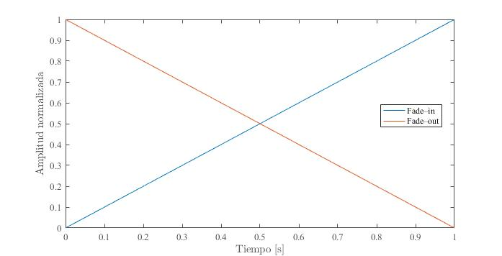

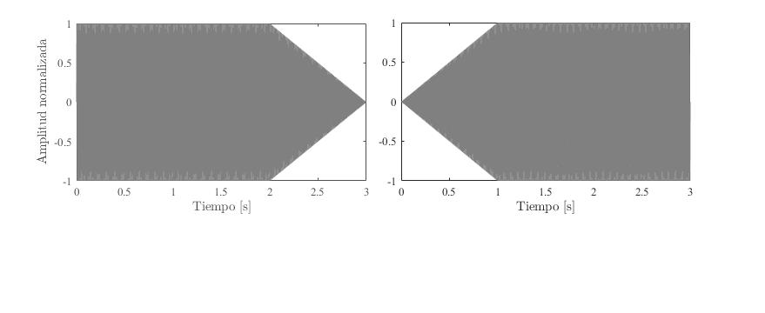

Observaciones:

* Contemplar overlapping entre las pistas de audio.
* Organizar el script en subfunciones, contemplando una función principal (Main).
* Mostrar los resultados gráficamente con una correcta identificación de los ejes y título.
* Guardar en formato .wav el resultado de la mezcla.

APELLIDO Y NOMBRE : ……………………..

LEGAJO : ……………………..

NOTA : ……………………..